某度活动存在无限首单

没给钱，内部已知漏洞。

真的真不知道就不清楚了

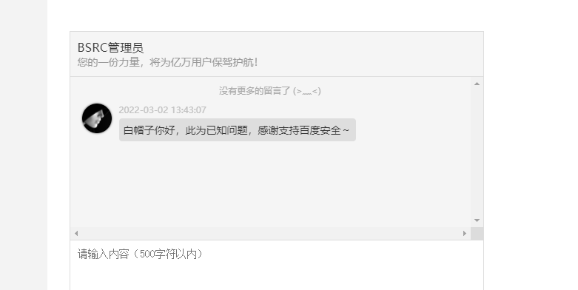

具体测试过程

百度xx新出来的活动存在逻辑缺陷。首先，通过活动进行支付，可获得一个月的百度xx会员。然后去取消自动付费，又重新进行支付，又可以获得一个月的百度xx会员。大概猜测其逻辑背后是由于该活动只是检查是否存在自动付费，若存在自动付费，就不能参加该活动，并没有办法查明是否已参加过该活动。活动页面太引人注目了就不截图了。

建议别测，万一”内部已知”,就得亏钱